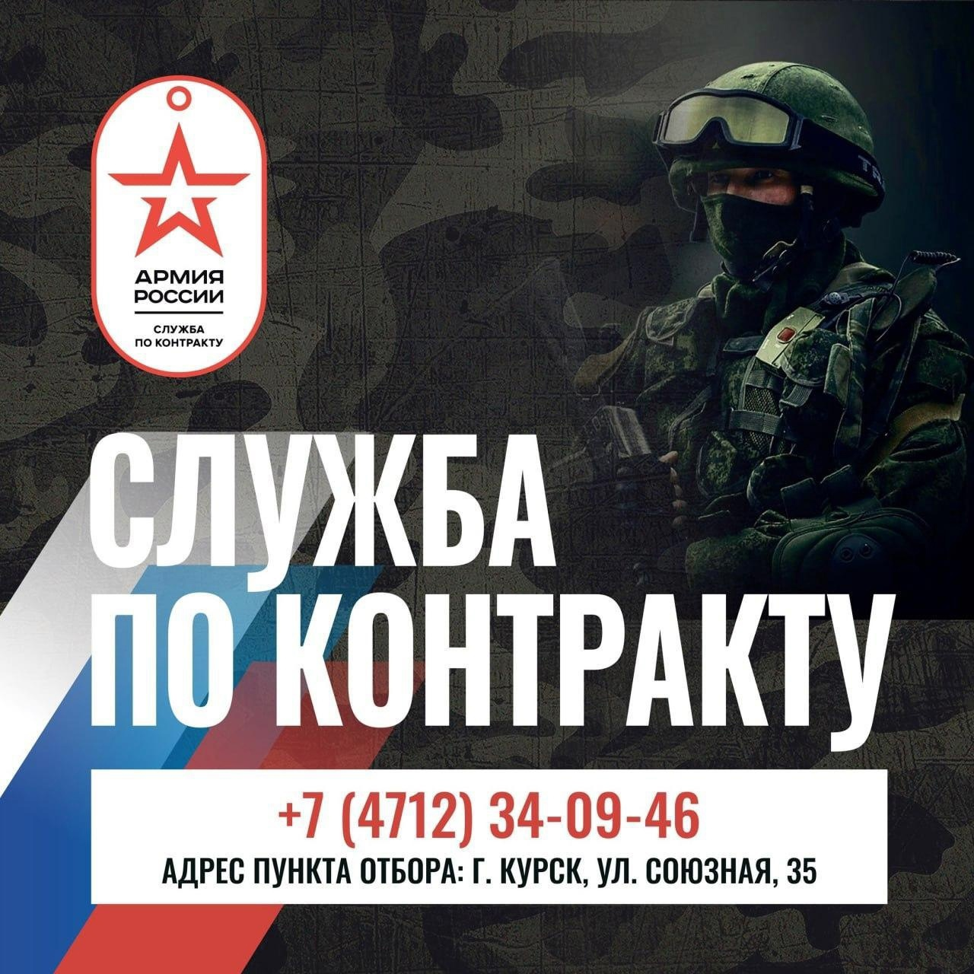

Героями не рождаются, ими становятся!
Вступайте в ряды служащих по контракту! https://vk.cc/con7nw
По всем вопросам можно обращаться по тел.: +7 (4712) 34-09-46. Адрес пункта отбора: 305044, г. Курск, ул. Союзная, 35.

